附件二-1 (至少三項活動，一為配合全民國防教育日，一為平時宣導，另一為防空演習)
彰化縣石牌國民小學112年全民國防教育宣導教育活動資料紀錄表
主題 | 全民國防教育日(9/3)宣導活動
日期 | 112年9月4日
主講人 | 訓導組長
對象 | 1-6年級學生 | 人數 | 60
宣 導（活動）綱 要 | 1.認識9/3軍人節，知道國軍為了保護家園戮力不懈，  也知道國軍為救災任務的第一線。  2.認識全民國防網站，並欣賞國軍影片。  3.了解國家有那些武器，可以保衛家園。
成 果 照 片 | 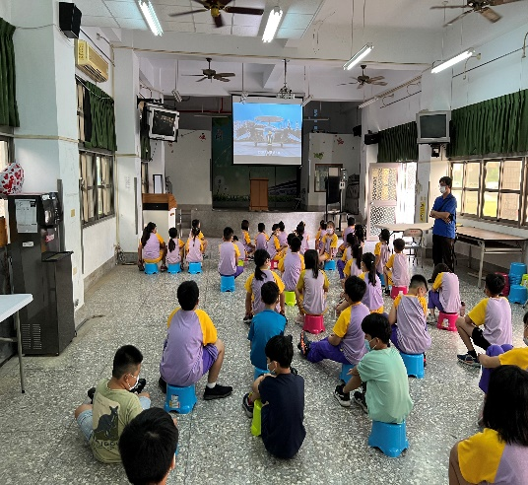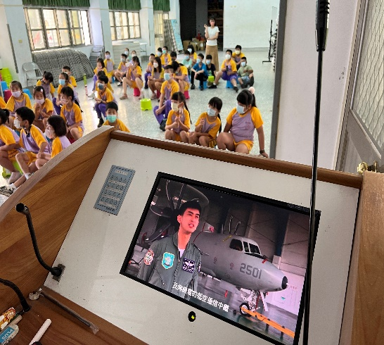
承辦人： 趙元亨 主任：黃志弘 校長：吳美均
附件二-2 (至少三項活動，一為配合全民國防教育日，一為防空演習，另一為平時宣導)
彰化縣石牌國民小學112年全民國防教育宣導教育活動資料紀錄表
主題 | 防災演習成果
日期 | 921防災演練
主持人 | 校長
對象 | 全校師生 | 人數 | 65
宣 導（活動）綱 要 | 1.利用兒童朝會，宣導並示範地震就地避難掩護活動，並宣導相關疏散注意事項。  2.於9月21日正式演練利用校內廣播系統進行地震警報系統警報並演練。  3.全校師生實施1分鐘就地避難掩護動作，避難掩護三要領:趴下、掩護、穩住。  4. 一分鐘後由師長引導疏散至指定戶外安全地點，並完成人員清查及安全回報動作。
成 果 照 片 | 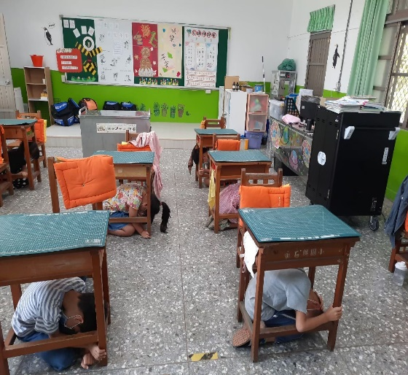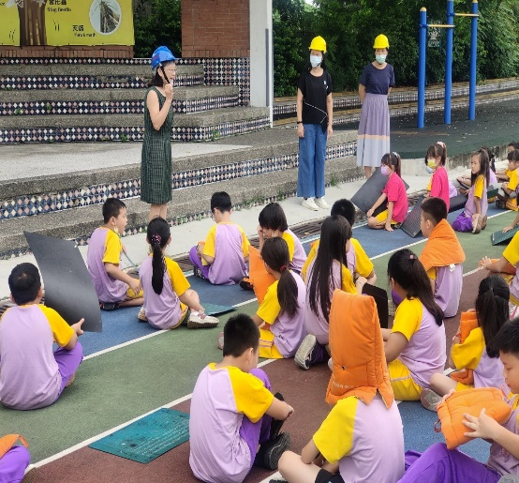
承辦人： 趙元亨 主任：黃志弘 校長：吳美均
附件二-3 (至少三項活動，一為配合全民國防教育日，一為防空演習，另一為平時宣導)
彰化縣石牌國民小學112年全民國防教育宣導教育活動資料紀錄表
主題 | 全民國防教育
日期 | 9月11日
主講人 | 導護老師
對象 | 全校師生 | 人數 | 60
宣 導（活動）綱 要 | 「愛國商人弦高」故事導讀，讓同學明白愛國及機智的重要性，說明「全民國防」的重要。鼓勵同學勤學求知，並於生活中能學習機智的應變，支持國家建設及國家國防安全，讓台灣社會更加美好安康。
成 果 照 片 | 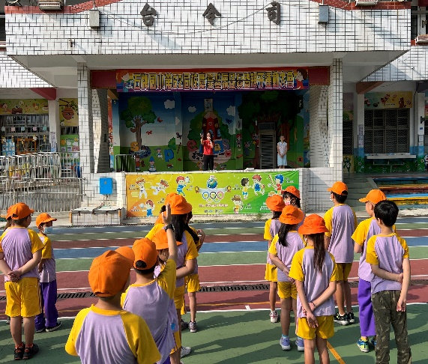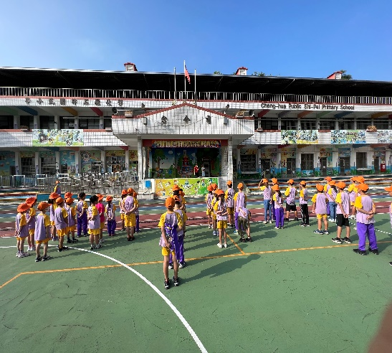
承辦人： 趙元亨 主任：黃志弘 校長：吳美均

